Únik nebezpečné látky: Jak se před ním ochránit?
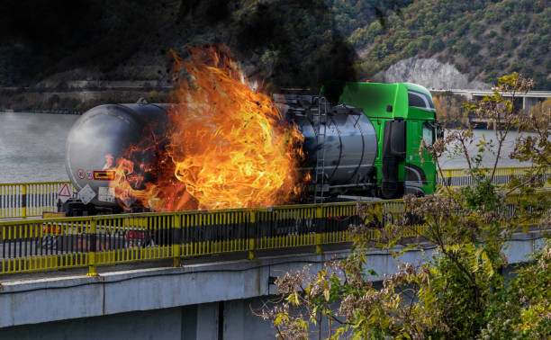

Skoro každý z nás je řidičem, a pokud ne, tak spolucestujícím. Určitě jste si v provozu na pozemních komunikacích všimli, že některé přepravní prostředky jsou označeny oranžovou tabulkou. Zamysleli jste se někdy nad tím, co to znamená a jaký význam to pro nás může mít? Ve zkratce vysvětlíme.

Jedná se o označování nebezpečných látek v silniční a železniční přepravě, které se řídí mezinárodními dohodami. Oranžová tabulka ve velikosti 40x30cm, rozdělená na dvě části uvádí číselné kódy, tzv. Kemler kód nahoře a UN kód dole. Kemler kód určuje, jaké nebezpečí nám od přepravované látky hrozí a je složen ze dvou nebo tří čísel od 2 do 9 a někdy je doplněn písmenem X. Pokud jsou čísla zdvojená či ztrojená, znamená to stupňování nebezpečí (např. 3 – hořlavá kapalina, 33 – lehce hořlavá kapalina). Spodní část tabulky - UN kód, uvádí zpravidla čtyřmístné přidělené číslo převážené látky, které lze v případě potřeby nalézt ve speciální databázi. Jaké z toho plyne poučení? Vždy, když se setkáme s takto označeným přepravním prostředkem, mějme na paměti, že pro nás může znamenat velké nebezpečí. A jak si ochránit zdraví a život před nežádoucími účinky uniklých nebezpečných látek?
Hasiči radí:
- K místu úniku nebezpečné látky se nikdy nepřibližujte.
- Opusťte co nejrychleji nebezpečný prostor (místo úniku a závětrný prostor) směrem proti větru či kolmo na směr přízemního větru.
- Chraňte si dýchací cesty přiložením kapesníku nebo části oděvu na ústa a nos, je- li možnost zvlhčete ho.
- Zachovejte klid a rozvahu, zbytečně nepobíhejte a nenamáhejte se. Ukryjte se v budově, ve vyšších patrech a na odvrácené straně od místa nehody.

autor: plk. Mgr. Michaela Stará
HZS Libereckého kraje

